KONKURS MIĘDZYPRZEDMIOTOWY OMNIBUS

ZESTAW 2

25 LISTOPAD- 02 GRUDNIA 2019

Zadanie 1. Język polski
„My Pierwsza Brygada” to jedna z najbardziej znanych pieśni, kojarzących się z niedawno obchodzoną rocznicą odzyskania niepodległości. Poniżej znajduje się tekst pieśni, ale poszczególne wersy nie znajdują się na swoim miejscu. Twoim zadaniem jest ułożenie ich we właściwej kolejności.

Na stos rzuciliśmy nasz życia los,
Legiony to żołnierska buta,
My pierwsza brygada, strzelecka gromada
Legiony to straceńców los!
Legiony to żołnierska nuta,
Na stos, na stos!
Legiony to ofiarny stos.

Zadanie 2 Geografia

Opisz położenie oraz ruch Ziemi w kosmosie.

Zadanie 3 Biologia

Przyprawy są niezbędnym składnikiem potraw. Jak dodawanie ostrych przypraw do potraw wpływa na organizm człowieka? Podaj 2 przykłady.

Zadanie 4. Historia WOS

Człowiek Renesansu to pojęcie funkcjonujące do dziś. Kogo określa się tym mianem. Podaj przykład takiego człowieka.

Zadanie 5 Przedmioty zawodowe
Do czego służą przedstawione na zdjęciu naczynia?

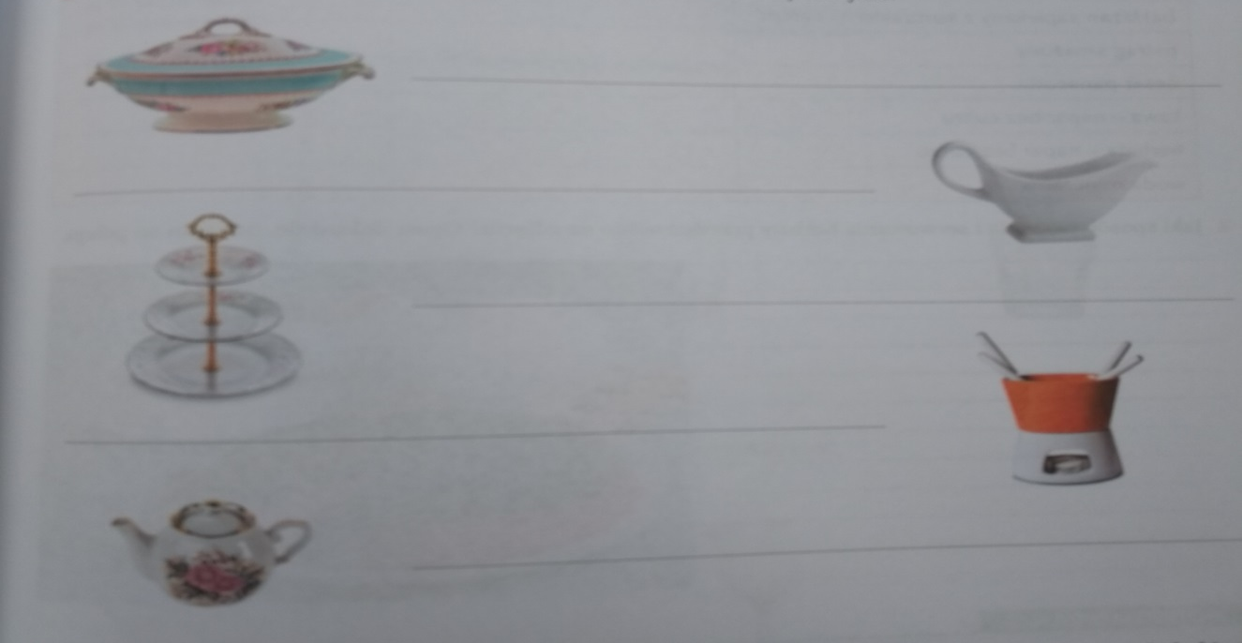

Uwaga: wszystkie odpowiedzi udzielacie pisemnie wrzucając do skrzynki przy pokoju nauczycielskim . Powodzenia

